**INMOBILIZACIÓN DE LACASA EN ELECTRODOS POR MEDIO DE FUNCIONALIZACIÓN CON APTES Y GLUTARALDEHÍDO**

***Versión 1.0***

**Elaboró: Paula Catalina Cifuentes D.**

# OBJETIVO

Inmovilizar la enzima Lacasa sobre electrodos mediante su funcionalización con APTES y Glutaraldehído.

# REQUISITOS

Para la elaboración del material es necesario poseer conocimientos previos o tener capacitaciones en: uso de micropipetas, pesado en balanzas de precisión, inmovilización enzimática y cálculos de disoluciones.

# REQUISITOS DE SOFTWARE

Ninguno.

# PASOS PREVIOS

* Prueba de verificación de la reactividad enzimática de la Lacasa (se puede ver el paso a paso en *P011 – Protocolo Inmovilización de Lacasa en Magnetita*).
* Si es el caso, haber realizado el recubrimiento de plata sobre el electrodo.
* Preparación de reactivos.
* ***NOTA****: En este caso, se utilizó APTES al 2% v/v y Glutaraldehído al 2% v/v. Si se desea utilizar otras concentraciones, es necesario realizar las conversiones necesarias.*

# ELEMENTOS DE PROTECCIÓN PERSONAL (EPP’s)

* Bata
* Tapabocas
* Gafas
* Guantes de nitrilo

# METODOLOGÍA

## PREPARACIÓN DE SOLUCIONES

Para la preparación de soluciones se debe partir del concepto de concentración y cómo se está midiendo en el respectivo experimento. Si se disponen de reactivos con un porcentaje de concentración distinto al que se necesita utilizar, se puede hallar la cantidad de reactivo que necesita extraer mediante la siguiente ecuación:

$C_{1}*V_{1}=C_{2}*V_{2}$ (1)

Donde:

* $C_{1}→$ Concentración que quiere obtener.
* $V_{1}→$ Volumen de muestra que quiere obtener.
* $C_{2}→$ Concentración del reactivo disponible.
* $V_{2}→$ Volumen que debe extraer del reactivo disponible.

Por ejemplo, si se tiene APTES al 10% y se desea una muestra de 200 uL de APTES al 2%. Se realiza lo siguiente:

$$2\%*200 uL=10\%*V_{2}$$

$$V_{2}=\frac{2\%*200 uL}{10\%}$$

$$V_{2}=40 uL$$

Por ende, se deben extraer 40 uL de APTES al 10%, se colocan en otro tubo falcon y allí se agrega Milli-Q hasta que se complete el volumen deseado (160 uL de Milli-Q, en este caso).

**6.2 INMOVILIZACIÓN DE LACASA SOBRE ELECTRODOS**

Para llevar a cabo la inmovilización de la enzima sobre un electrodo, es necesario tener en cuenta que este procedimiento debe realizarse **únicamente sobre el Working Electrode (WE)**, pues si se realiza también sobre el Counter o Reference, las medidas que se tomen serán perjudicadas. Por ende, se debe procurar que los reactivos no se rieguen y permanezcan únicamente allí.

Una vez ya se tengan todos los reactivos, se procede a hacer lo siguiente:

1. Limpiar el electrodo con Milli-Q y secar con aire comprimido.
2. Silanizar con $\sim$ 8 µL de APTES el WE por 20 minutos.
3. Remover el reactivo con micropipeta, se debe tener cuidado de no tocar el electrodo al hacer esto.
4. Agregar $\sim$ 8 µL de Glutaraldehído sobre el WE y dejar por 30 minutos. Este será el agente entrecruzante.
5. Remover el reactivo con micropipeta cuidadosamente.
6. Agregar $\sim$ 8 µL de Milli-Q y remover con micropipeta. Esto será para “lavar” un poco la superficie.
7. Por último, se agregan $\sim$ 8 µL de la muestra de Lacasa y se deja toda la noche (*overnight*) a temperatura ambiente (Figura 1).

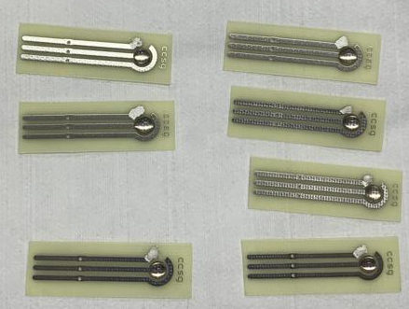

Figura 1: Electrodos una vez se les agrega Lacasa sobre el WE para inmovilización.

Una vez la inmovilización está completa y se verifica que los electrodos ya estén totalmente secos, se recomienda mantener los electrodos refrigerados para que la utilidad de la inmovilización sea más duradera.

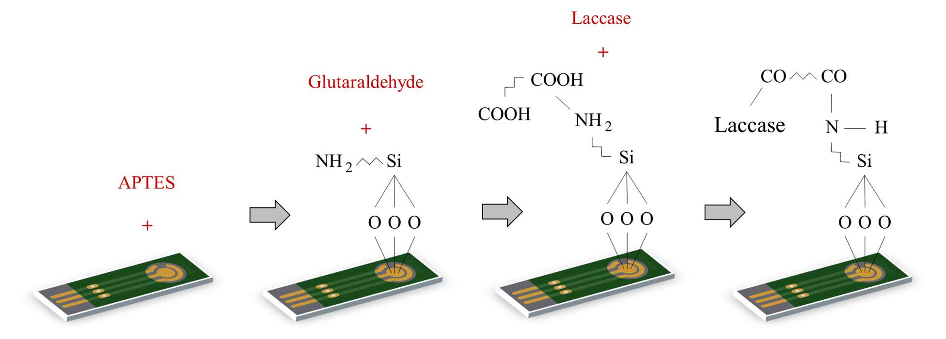

Figura 2: Esquema de los electrodos funcionalizados (Aroca et al., 2022).

Finalizado esto, se obtendrán los electrodos completamente funcionalizados según el esquema de la **Figura 2.** Las muestras que se deseen medir con estos electrodos tienen que cubrir los tres cabezales (WE, RE y CE) para que sean tomadas correctamente.

# 7. CONTROL DE CAMBIOS

|  |  |  |  |
| --- | --- | --- | --- |
| **DESCRIPCIÓN DEL CAMBIO** | **FECHA** | **VERSIÓN** | **APROBADO POR** |
|  |  |  |  |